Dissertation s’appuyant sur un dossier documentaire

Il est demandé au candidat :
- de répondre à la question posée par le sujet ;
- de construire une argumentation à partir d'une problématique qu'il devra élaborer ;
- de mobiliser des connaissances et des informations pertinentes pour traiter le sujet, notamment celles figurant dans le dossier ;
- de rédiger, en utilisant le vocabulaire économique et social spécifique et approprié à la question, en organisant le développement sous la forme d'un plan cohérent qui ménage l'équilibre des parties.

Il sera tenu compte, dans la notation, de la clarté de l'expression et du soin apporté à la présentation.

SUJET

Ce sujet comporte trois documents.

Pour quelles raisons la puissance publique intervient-elle dans l’économie ?

DOCUMENT 1

Pollution de l’air en France métropolitaine (graphique en indice de base 100 en 2000)
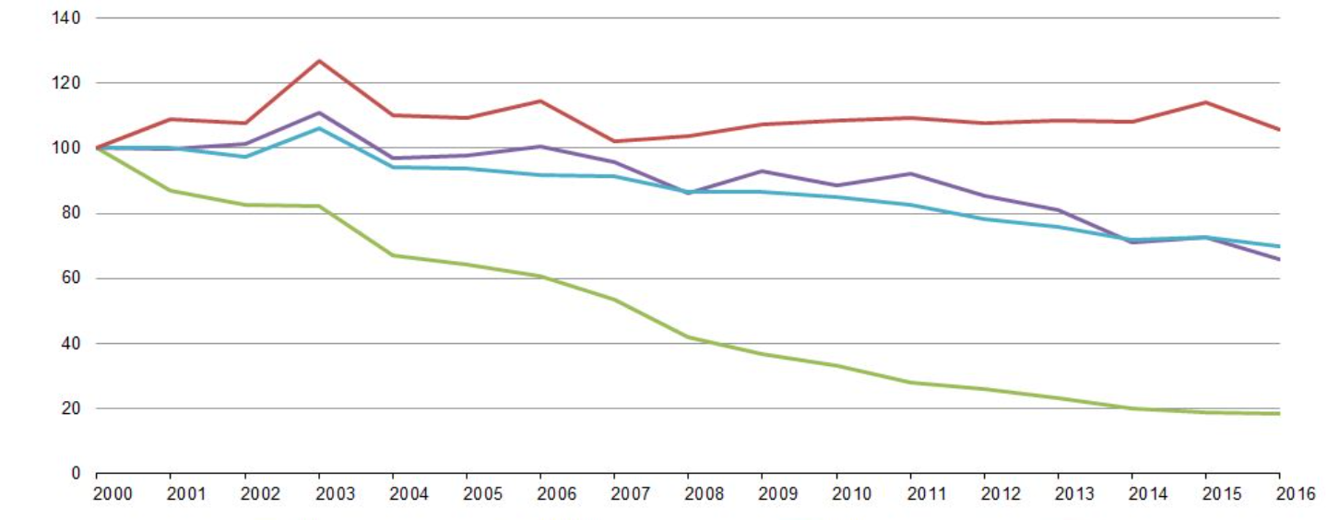
NO2²
PM10³
SO2⁴
O3¹

Champ : France métropolitaine

Source :Géod’Air, juillet 2017.

1 : Ozone.
2 : Dioxyde d’azote.
2 : Particules en suspension (particules fines).
4 : Dioxyde de soufre.

DOCUMENT 2

Écart (en euros) entre le niveau de vie* mensuel moyen
des 10% les plus riches et celui des 10% les plus pauvres
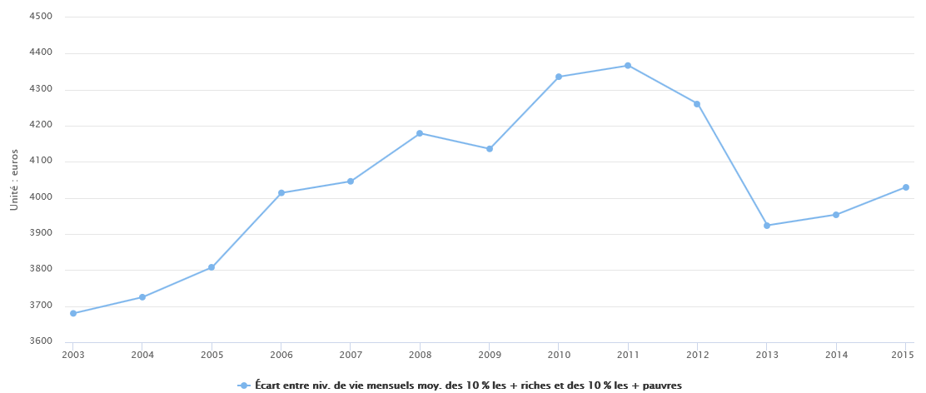

Source : Observatoire des inégalités d’après INSEE.

* Revenu disponible tenant compte de la taille du ménage.

DOCUMENT 3

Croissance du PIB et taux de chômage
des jeunes non qualifiés en France

 | 2008 | 2009 | 2010 | 2011 | 2012 | 2013 | 2014
Taux de croissance du PIB (en %) | 0,1 | -2,9 | 2,0 | 2,1 | 0,2 | 0,6 | 0,6
Taux de chômage des jeunes sans diplôme* (en % des jeunes actifs sans diplôme) | 37,7 | 49,2 | 44,3 | 45,2 | 46,1 | 48,9 | 53,0

Source : INSEE, 2017.

*Rapport entre le nombre de jeunes chômeurs (sans diplôme) sortis depuis 1 à 4 ans de formation initiale, et le nombre de jeunes actifs (sans diplôme) sortis depuis 1 à 4 ans de formation initiale.

